**旭说金市 | 美联储议息会议后，短线黄金或陷入高位整理**

齐盛期货刘旭峰 投资咨询资格：Z0018499

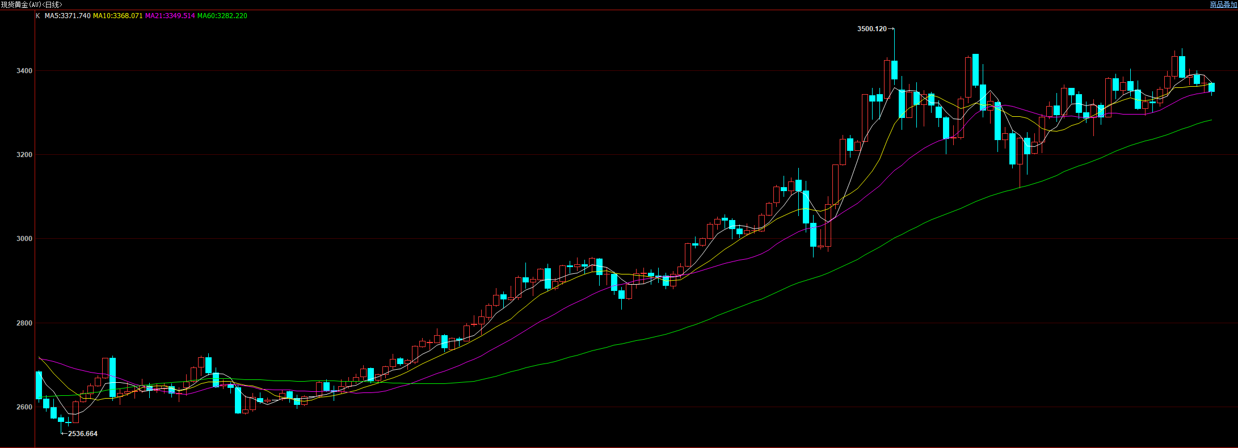

近期中东局势边际缓和，打压避险情绪；美联储六月的议息会议，态度是中性偏鹰派，短线市场缺乏驱动逻辑，或陷入高位整理。

本次议息会议重点传递以下信号：

第一，本次未降息。此前市场一致预期本次不降息，本次利率决议利率水平继续维持在4.25%-4.5%，与预期相符，对市场影响有限。

第二，通胀存在反弹风险。声明中上调25、26年PCE预期值至3.0%、2.4%（前值为2.7%、2.2%），核心PCE预期值至3.1%、2.4%（前值为2.8%、2.2%）。另外，鲍威尔在答记者问环节表示通胀水平高于目标，预计未来几个月关税将驱动通胀上升。

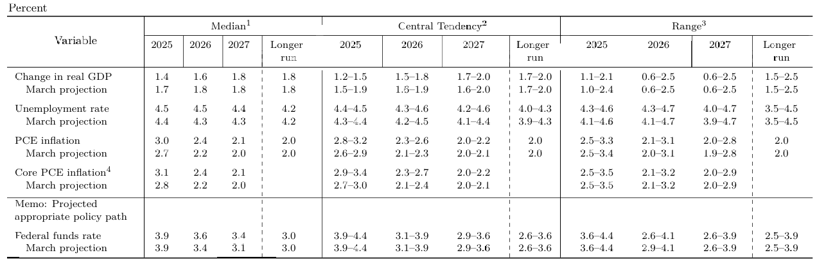

数据来源：美联储

我们从美国最新CPI数据看，5月CPI同比增长2.4%，相比前值2.3%有一定回升，其中拉动近期通胀反弹的主要因素为食品，环比上涨0.3%。目前美国对其他国家仍保留了10%的基础关税，并且近期又对钢铝制品加征50%的关税，下一步还将对医药制品加征关税。关税政策的逐步加码，将抬高美国进口商品物价水平，并影响国内商品供给量，关税政策未来仍将对通胀带来向上支撑。

另外，伊以冲突以来，以原油为代表的能源价格已经有了明显反弹，截至6月20日，美原油期货价格最高上涨至75美元/桶，相比5月上涨超过15%；另外天然气价格、化工品价格也涨幅明显。本轮能源价格的上涨将在6、7月的通胀中体现。

因此在关税政策、能源价格上涨的影响下，通胀存在反弹风险，或削弱美联储降息进程，短线对金银价格带来一定压制。

第三，经济仍具备韧性，不确定风险减弱。声明中表示，美国经济前景不确定性减弱，仍处于较高增长水平。数据预测方面，下调25、26年经济增长预期至1.4%、1.6%（前值为1.7%、1.8%），并上调失业率预期至4.5%、4.5%（前值为4.4%、4.3%）。鲍威尔亦表示经济目前仍处于稳定状态，不确定性风险在4月后已经减弱。

从市场最新的经济预期看，美国二季度经济增速回升至3.8%，其中主要增项来自净出口反弹。另外，制造业、服务业PMI虽然处于荣枯线下方，但萎缩程度并不高；美国失业率亦在低位。美联储对经济观点与美国目前经济状况基本相符，短期宏观层面并不能为美联储降息带来过大压力。

第四，美联储维持高利率时间或延长。鲍威尔表示，当前利率适度、或者中度收紧，不算高；且声明中上调2026和2027年中值至3.6%、3.4%（前值为3.4%、3.1%）。会议后，市场对美联储7月降息预期小幅回落，预计9月、12月降息两次。

综合来看，美联储本次议息会议强调了通胀存在反弹风险以及经济稳健的态度，都在暗示美联储并不急于降息，令贵金属短线承压。

未来我们仍要警惕宏观走弱风险：一是归纳总结，在过去几轮美联储加息、降息周期中，海外宏观经济走弱概率较大，时间点集中在降息后半程，因此重点关注三、四季度制造业、失业率等关键经济指标走弱风险。二是高利率不利于经济复苏，相比过去几轮加息进程，本轮美联储维持高利率时间是最长的一次，高利率维持时间越久，宏观衰退概率越大。三是关税政策对经济亦带来压力。这些方面都是未来利多金银价格的因素。观点：留意明天美联储议息会议鹰派利空风险。

免责声明

本报告内容形成采用的基础数据信息均来源于公开资料，我公司对这类信息的准确性和完整性不做任何保证，也不保证所包含的信息和报告中得出结论及给出的建议不会发生任何变更。我们已力求报告内容的客观、公正，但文中的观点、结论和建议仅供参考。交易者据此做出的任何交易决策与本公司和作者无关，本公司不承担交易者对此作出交易决策而产生的任何风险，亦不对交易者作出此类交易决策做任何形式的担保。本报告版权为我公司所有，未经书面许可，任何机构和个人不得以任何形式对本报告全部或部分内容翻版、复制发布，如引用、刊发，须注明出处为山东齐盛期货有限公司，且不得对本报告进行有悖原意的引用、删节和修改。未经授权的侵权行为与我公司无关，我公司对侵权行为给公司造成的声誉、经济损失保留追诉权利。